SPRAWNOŚCIOWY PLAC ZABAW typu STREET WORKOUT – cena w Internecie 50 000zł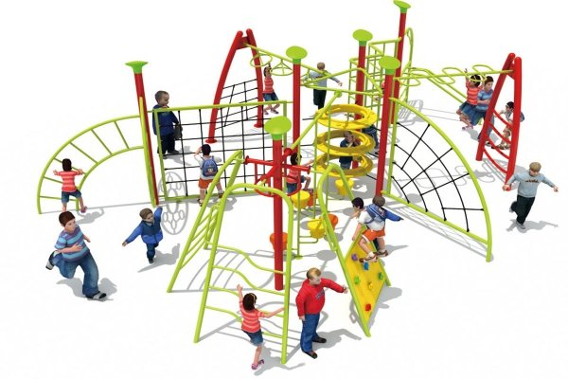
Cena w internecie 65 000zł

